В период с 29.01 по 03.02 в школе прошли мероприятия в рамках месячника оборонно- массовой и военно- патриотической работы:
1.Уроки Мужества –
2.« Снятие блокады Ленинграда».
3.« Разгром фашистов под Сталинградом»
4.« Пост №1»
5. 1-2 классы соревнования 11 спартакиада школьников Кубани «Веселые старты»
6.Экскурсия на выставку Туапсинская оборонительная операция.
7. Акция Подарок бойцу.
8.Сбор плакатов для выставки « Нет войне».

Уроки Мужества « Снятие блокады Ленинграда-27.01.2017

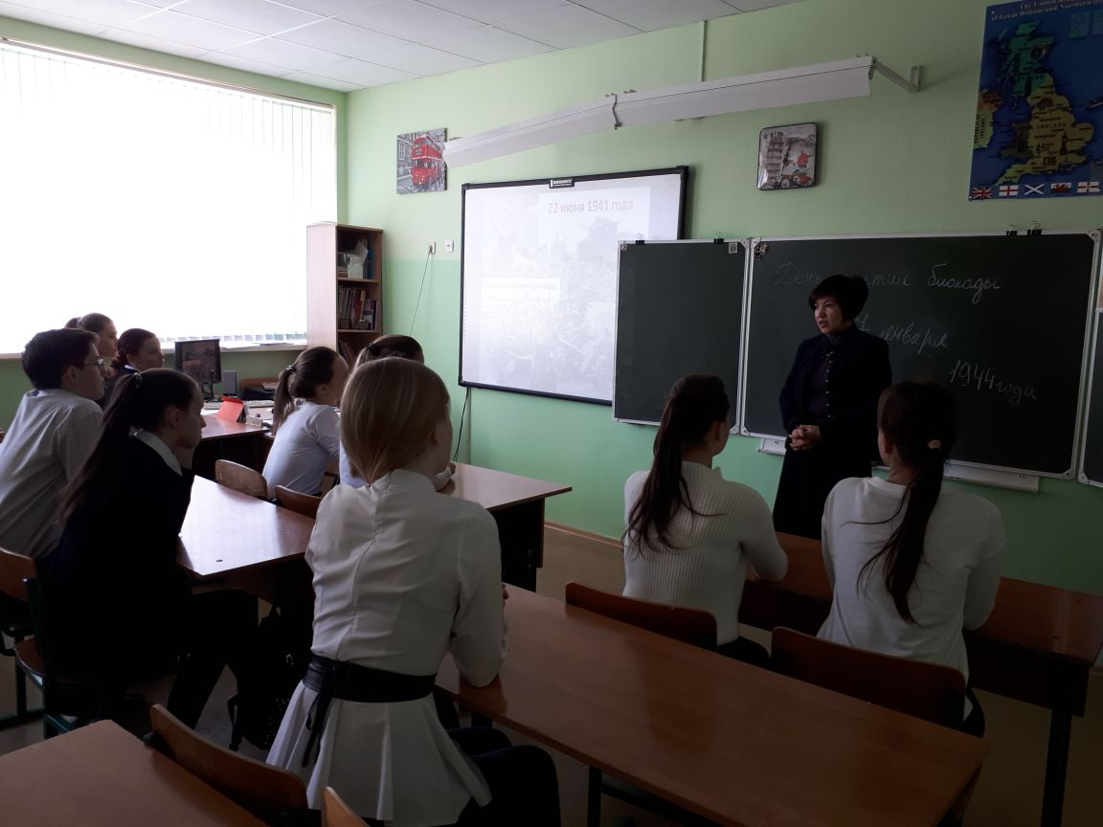

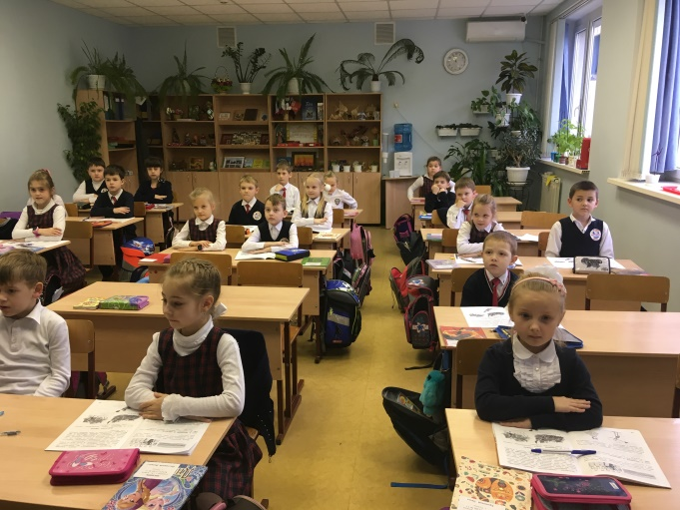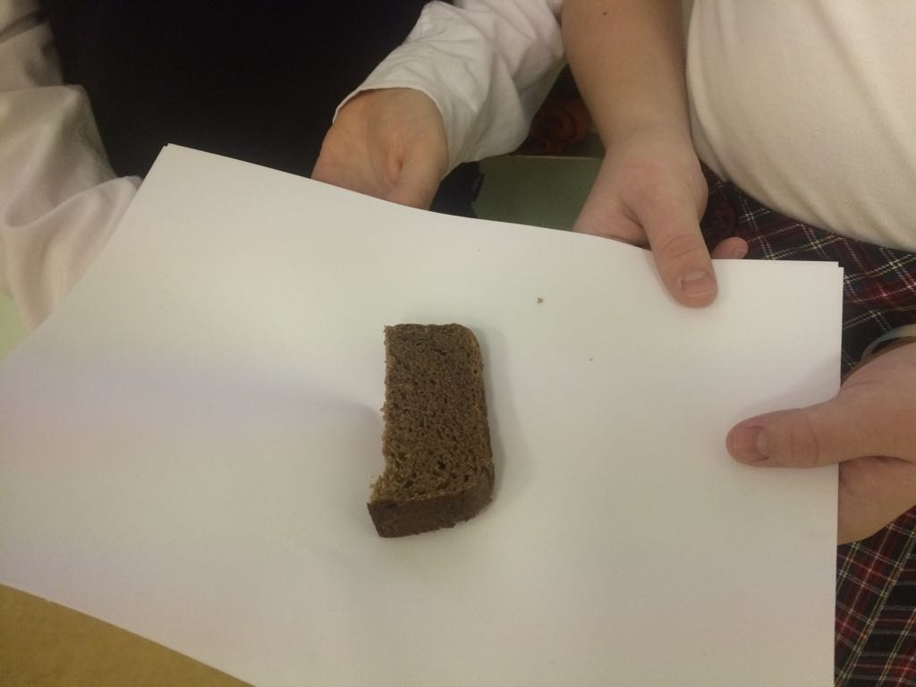

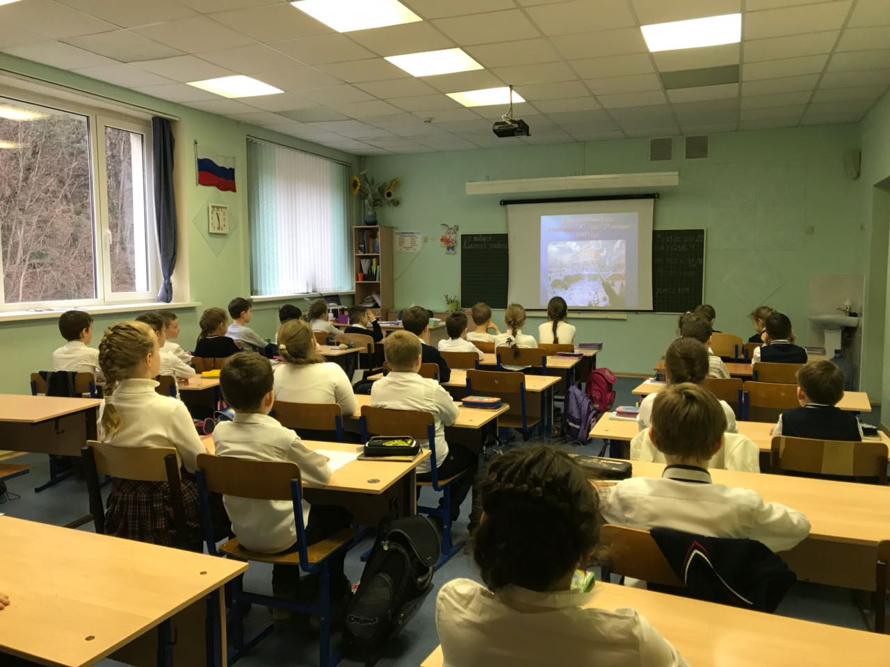

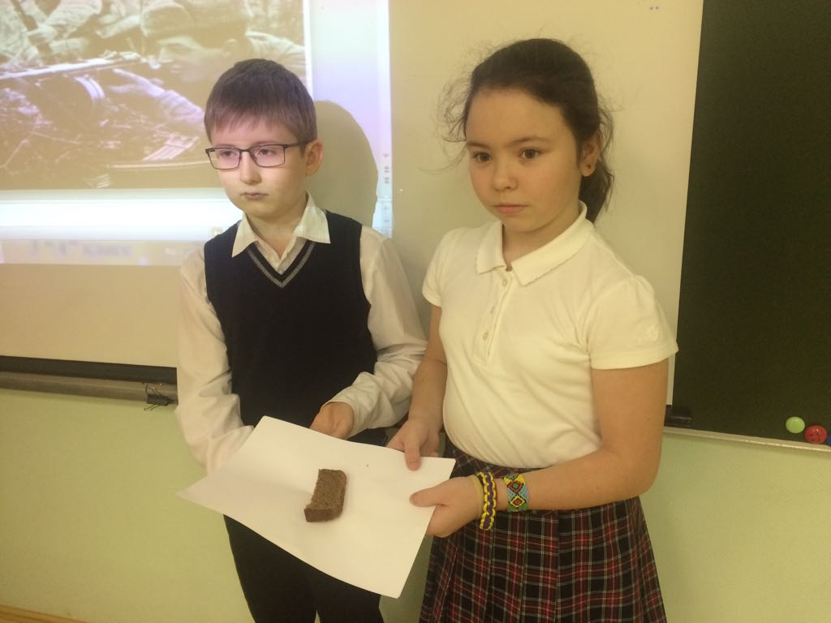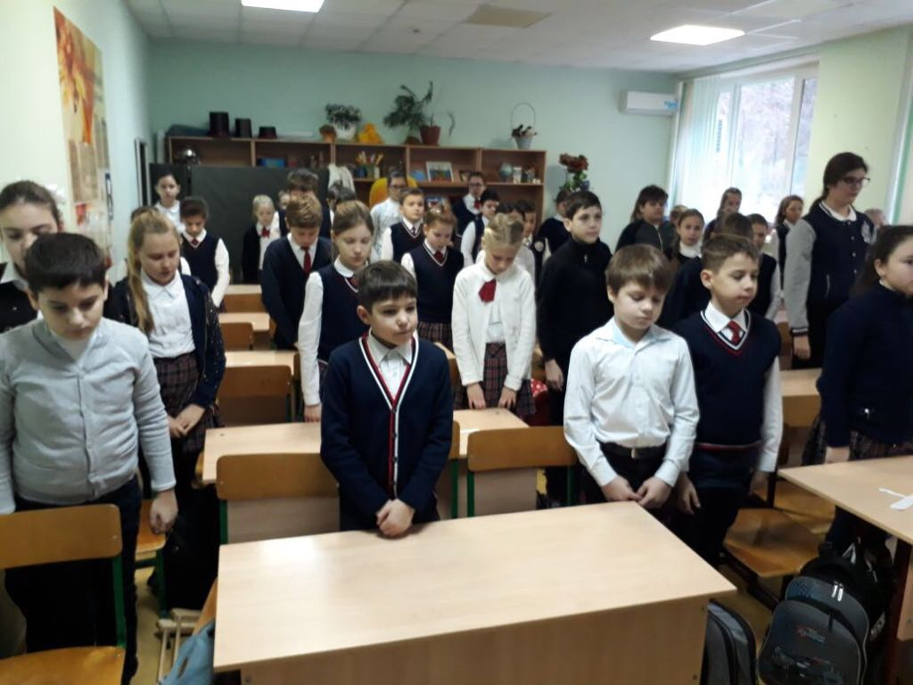

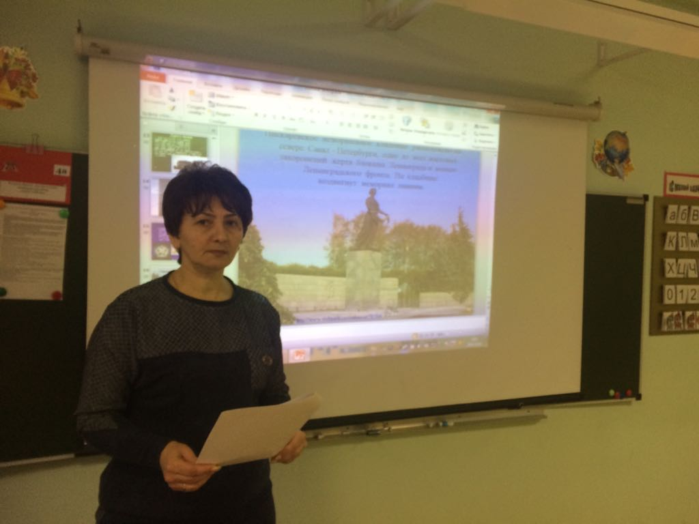

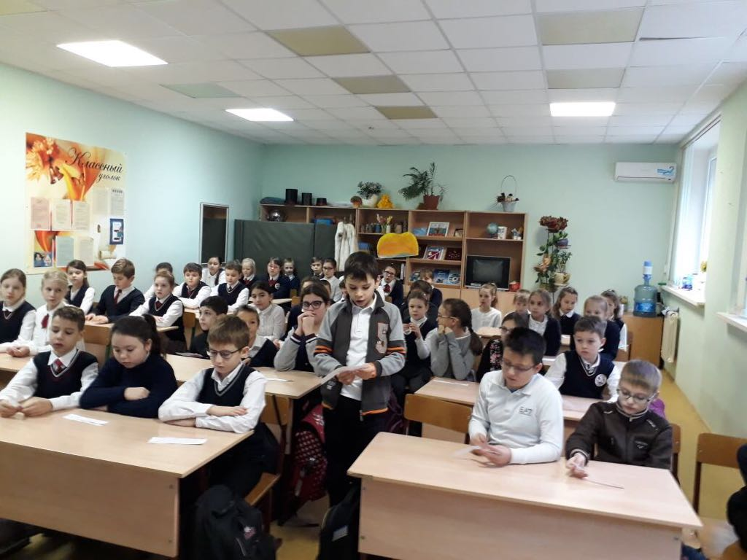

Пост №1 – наша гордость .
Патриоты России – ученики 9-10 классов

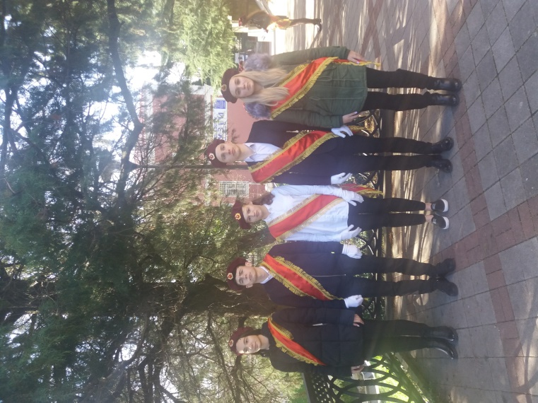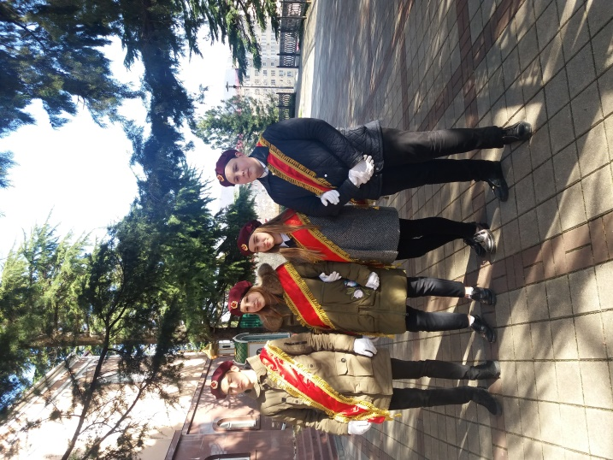

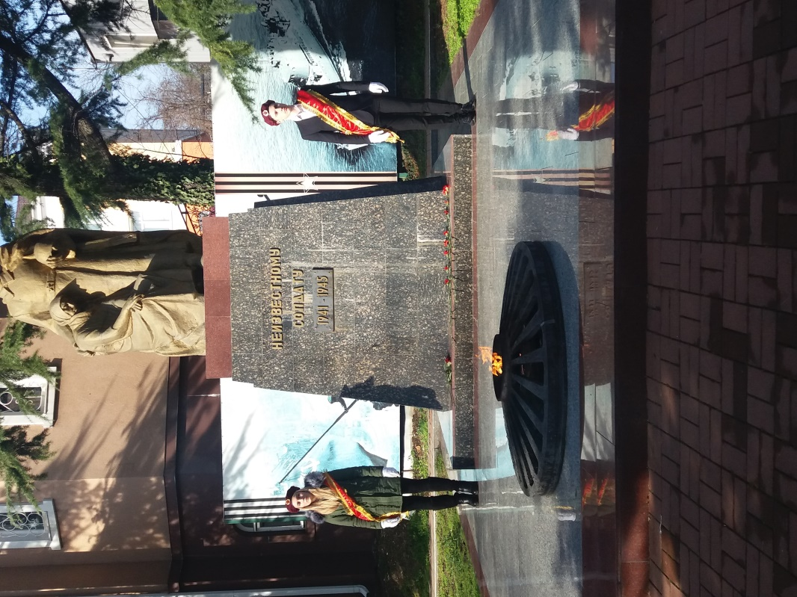

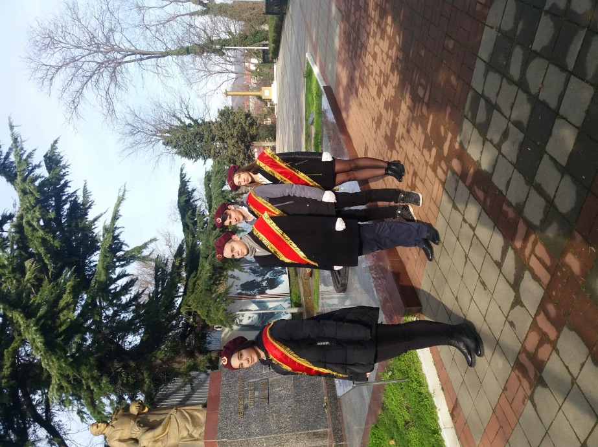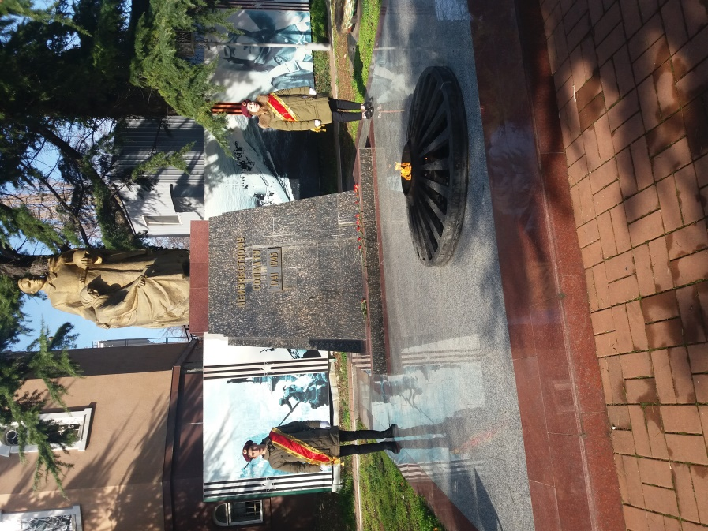

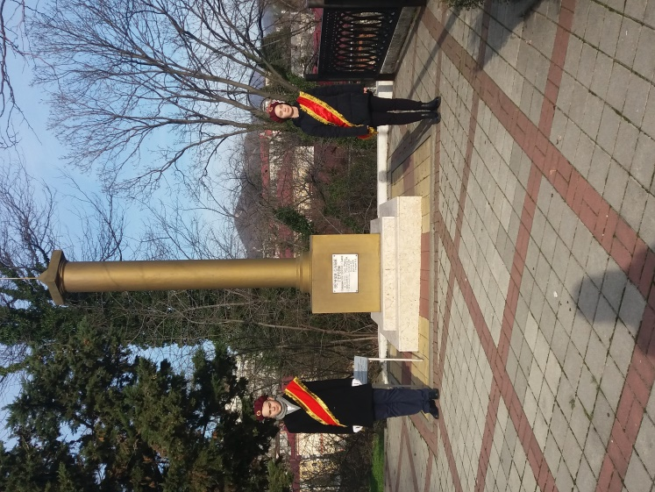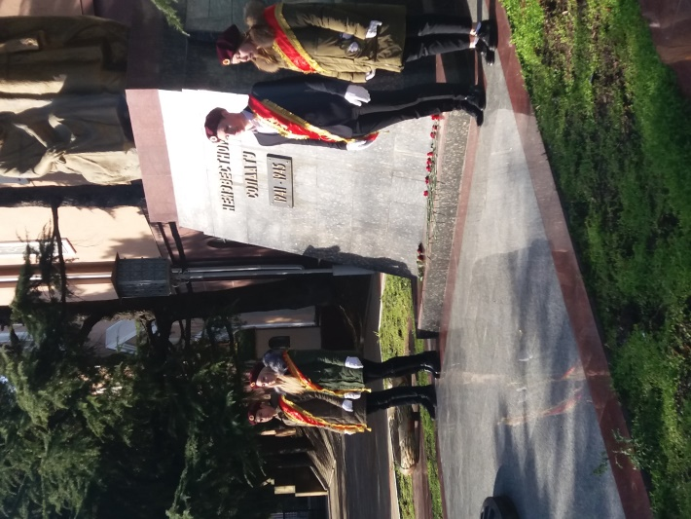

Веселые старты

